定点小额抽签项目“不见面交易”操作流程
一、报名
代理机构建项目QQ群，各潜在投标人申请加入，投标人将项目投标所需材料拍照并转换成PDF格式且设置为加密文件夹形成压缩包发送至QQ群，代理机构根据接收时间顺序进行报名编号（同抽签号码）。
加密方法：文件夹右键-点击添加到压缩文件-点击设置密码-输入密码-再次输入密码以确认-确定-确定。密码 可电话或私聊代理机构，代理机构根据投标人提供的密码进行打印归档。
1.文件夹右键-点击添加到压缩文件
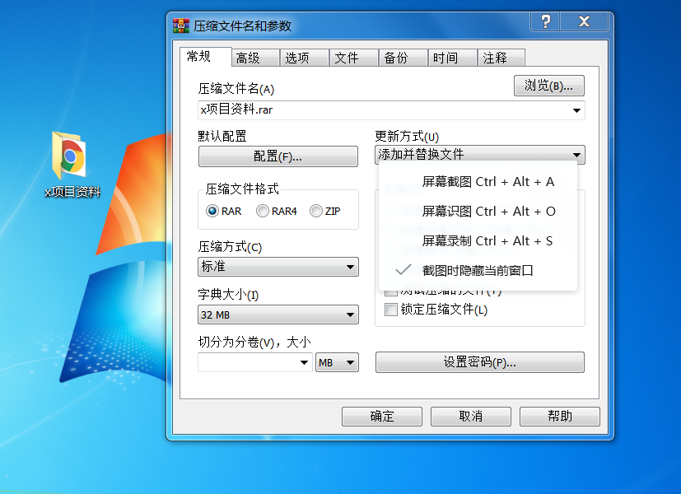
2.点击设置密码-输入密码-再次输入密码以确认-确定
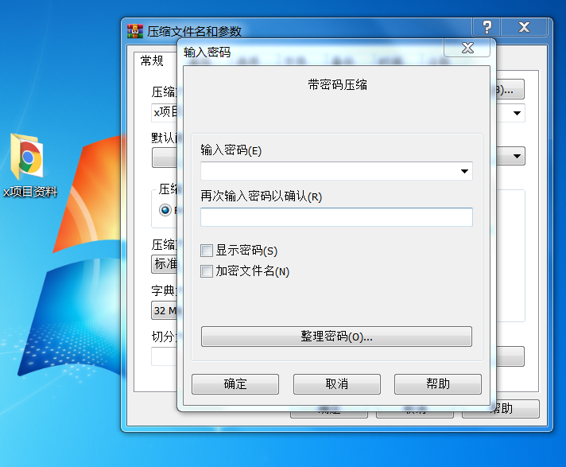

3.点击确定，加密压缩就成功了
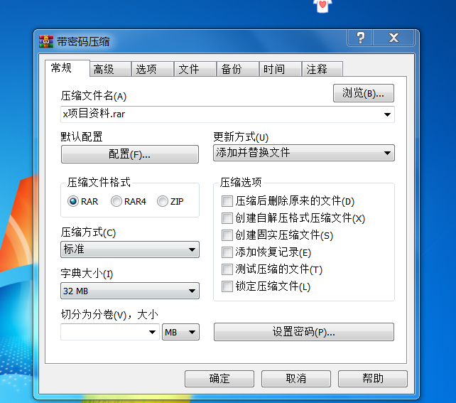

4.将压缩包发送给代理机构
二、抽签
抽签当日由业主根据公告时间按照现场抽签方式进行抽签，区纪委、区公共服务中心安排工作人员现场见证，代理机构工作人员拍摄抽签现场视频，当场宣布中标企业，现场人员在抽签记录表上签字确认。
三、中标公示
根据抽签结果进行中标公示。公示结束后由招标人向中标单位签发中标通知书，公示时，若有质疑或投诉，按有关规定处理。
四、注意事项
1.投标人发送的文件以PDF格式且须加密，授权委托书须盖单位公章和法人代表印章。
2.投标人传送文件后，需与代理机构电话联系或QQ私聊，告之文件密码并确认传送成功，文件打印有效。
3.中标人不得以任何理由放弃中标（因不可抗力除外）。中标人无故放弃中标的，由行政主管部门依法予以查处并取消铜陵市郊区小额零星工程企业备选库入库企业资格。

